**Segunda Preentrega Coderhouse**

**Temática del Proyecto: Distribuidor de Insumos Médicos**

El proyecto consiste en un sistema de recepción, organización y distribución de insumos médicos a entidades públicas y privadas del sector salud.

La empresa cuenta con una cartera de **proveedores** que suministran la bodega principal donde son almacenados los **productos,** estos pueden ser suministrados por múltiples proveedores, los cuales serán gestionados por los **vendedores** quienes se encargarán de realizar las **ventas** a todos los clientes con su respectiva **factura,** cada vendedor tendrá asignado uno o más clientes para respetando así los bonos y comisiones por cada venta realizada y factura generada.

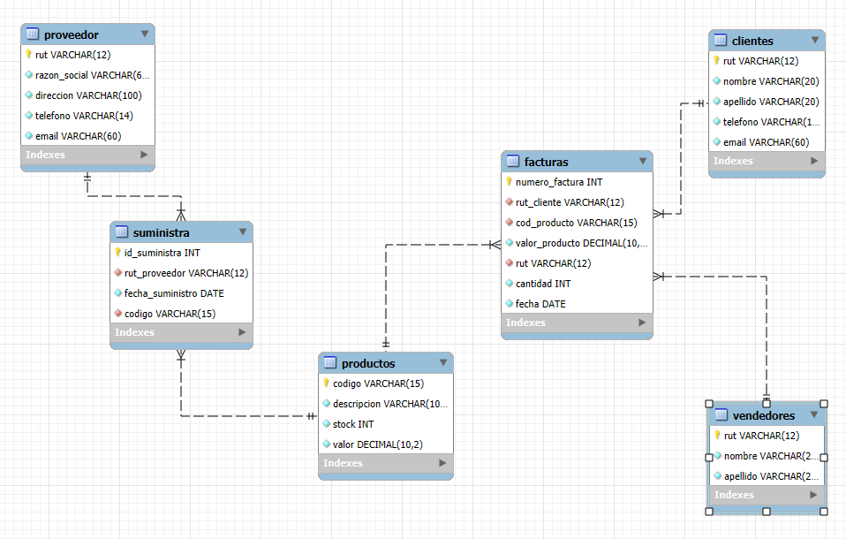

**Descripción de Tablas**

|  |  |  |  |  |  |  |
| --- | --- | --- | --- | --- | --- | --- |
| Proveedor | | | | | | |
| **Desc** | **Información básica de los proveedores** | | | | | |
| **KEY** | **COLUMN** | **TYPE** | **LENGHT** | **NOT NULL** | **UNIQUE** | **DEFAULT** |
| PK | RUT | VARCHAR | 12 |  | X |  |
|  | RAZON_SOCIAL | VARCHAR | 60 | X |  |  |
|  | DIRECCION | VARCHAR | 100 | X |  |  |
|  | TELEFONO | VARCHAR | 14 | X |  |  |
|  | EMAIL | VARCHAR | 60 | X |  |  |
|  |  |  |  |  |  |  |
| Productos | | | | | | |
| **Desc** | **Información básica de los productos** | | | | | |
| **KEY** | **COLUMN** | **TYPE** | **LENGHT** | **NOT NULL** | **UNIQUE** | **DEFAULT** |
| PK | CODIGO | VARCHAR | 15 |  | X |  |
|  | DESCRIPCION | VARCHAR | 100 | X |  |  |
|  | STOCK | INT |  | X |  |  |
|  | VALOR | DECIMAL | 10, 2 | X |  |  |
|  |  |  |  |  |  |  |
| Vendedores | | | | | | |
| **Desc** | **Información básica de los vendedores** | | | | | |
| **KEY** | **COLUMN** | **TYPE** | **LENGHT** | **NOT NULL** | **UNIQUE** | **DEFAULT** |
| PK | RUT | VARCHAR | 12 |  | X |  |
|  | NOMBRE | VARCHAR | 20 | X |  |  |
|  | APELLIDO | VARCHAR | 20 | X |  |  |
|  |  |  |  |  |  |  |
| Facturas | | | | | | |
| **Desc** | **Información básica de Las facturas generadas por vendedores a clientes** | | | | | |
| **KEY** | **COLUMN** | **TYPE** | **LENGHT** | **NOT NULL** | **UNIQUE** | **DEFAULT** |
| PK | N°_FACTURA | INT |  |  | X | AUTO_INCREMENT |
| FK | RUT_CLIENTE | VARCHAR | 12 | X |  |  |
| FK | COD_PRODUCTO | VARCHAR | 15 | X |  |  |
|  | VALOR_PRODUCTO | DECIMAL | 8. 2 | X |  |  |
|  | RUT_VENDEDOR | VARCHAR | 12 | X |  |  |
|  | CANTIDAD | INT |  | X |  |  |
|  | FECHA | DATE |  | X |  |  |
|  |  |  |  |  |  |  |
| Clientes | | | | | | |
| **Desc** | **Información básica de los clientes** | | | | | |
| **KEY** | **COLUMN** | **TYPE** | **LENGHT** | **NOT NULL** | **UNIQUE** | **DEFAULT** |
| PK | RUT | VARCHAR | 12 |  | X |  |
|  | NOMBRE | VARCHAR | 20 | X |  |  |
|  | APELLIDO | VARCHAR | 20 | X |  |  |
|  | TELEFONO | VARCHAR | 14 | X |  |  |
|  | EMAIL | VARCHAR | 60 | X |  |  |
|  |  |  |  |  |  |  |
| Suministra | | | | | | |
| **Desc** | **Código y fecha de suministro de insumos** |  |  |  |  |  |
| **KEY** | **COLUMN** | **TYPE** | **LENGHT** | **NOT NULL** | **UNIQUE** | **DEFAULT** |
| pk | ID_SUMINISTRA | INT |  |  |  | AUTO_INCREMENT |
| FK | RUT_PROVEEDOR | VARCHAR | 12 |  | x |  |
|  | FECHA_SUMINISTRO | DATE |  | x |  |  |
|  | CODIGO | VARCHAR | 15 |  |  |  |

**Descripción de los objetos de la base de datos.**

**Vistas.**

1. **insumos_recibidos_2023 AS:** Vista para visualizar todos los insumos recibidos durante el año 2023.
2. **vista_productos_rango_precio:** vista de productos por rango de precio.
3. **total_ventas_vendedores:** vista para ver cantidad de ventas por vendedores en orden descendente.

**Funciones.**

1. **CalcularIVA:** función para calcular el IVA de una factura.
2. **ObtenerNombreCliente:** función para obtener el nombre de un cliente ingresando su Rut.

**Stored Procedures.**

1. **UpdateStock:** procedimiento para actualizar stock de productos, sumando la cantidad nueva con la cantidad actual.
2. **AddBill:** procedimiento para generar facturas, tomando el precio correspondiente del producto de su respectiva tabla.

**Triggers.**

1. **after_products_update:** trigger para auditar los cambios efectuados en la tabla “Productos”, este trigger cuenta con tu tabla independiente para dar seguimiento a los cambios.
2. **before_facturas_insert:** trigger para evitar generar facturas si el producto requerido no cuenta con suficiente stock, enviando un mensaje al usuario con la siguiente descripción: “No hay suficiente stock para completar la factura.”